ДОПОЛНИТЕЛЬНЫЙ МАТЕРИАЛ (областной)
для членов информационно-пропагандистских групп
(сентябрь 2026 г.)

Слайд 1
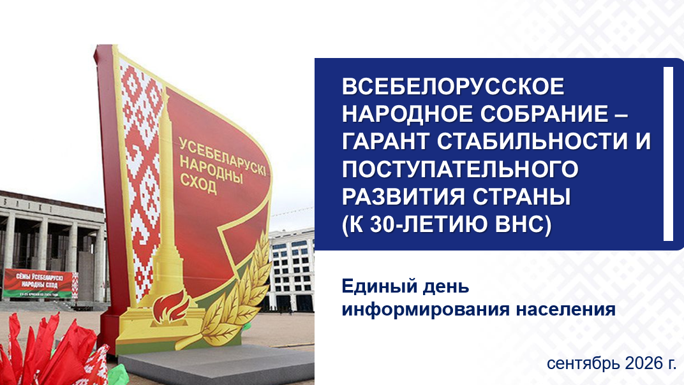

ВСЕБЕЛОРУССКОЕ НАРОДНОЕ СОБРАНИЕ - ГАРАНТ СТАБИЛЬНОСТИ И ПОСТУПАТЕЛЬНОГО
РАЗВИТИЯ СТРАНЫ»
(К 30-ЛЕТИЮ ВНС)
Слайд 2
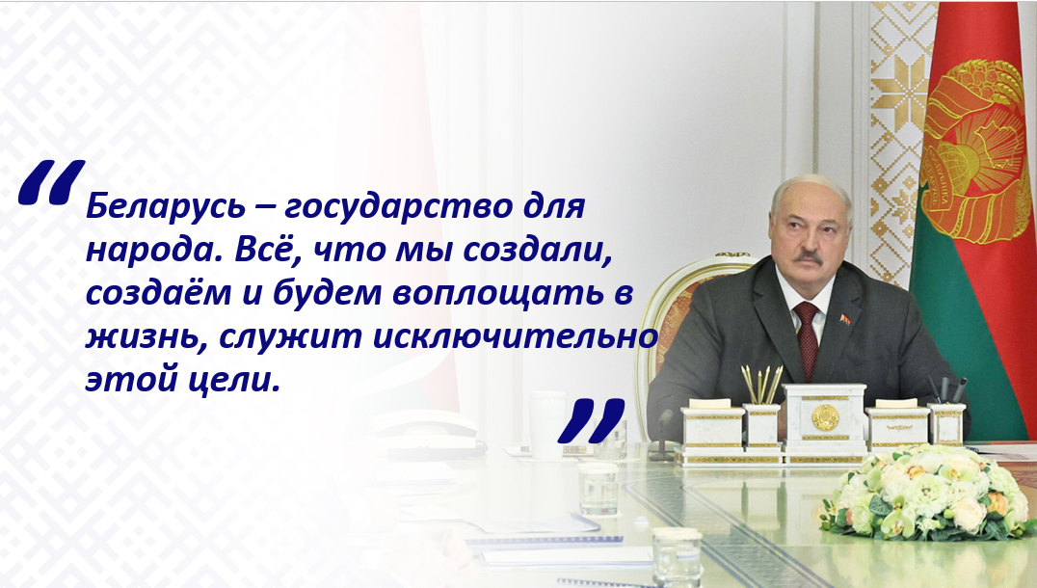
«Беларусь – государство для народа.
Все, что мы создали, создаем и будем воплощать в жизнь, служит исключительно этой цели»
А.Г. Лукашенко

Слайд 3
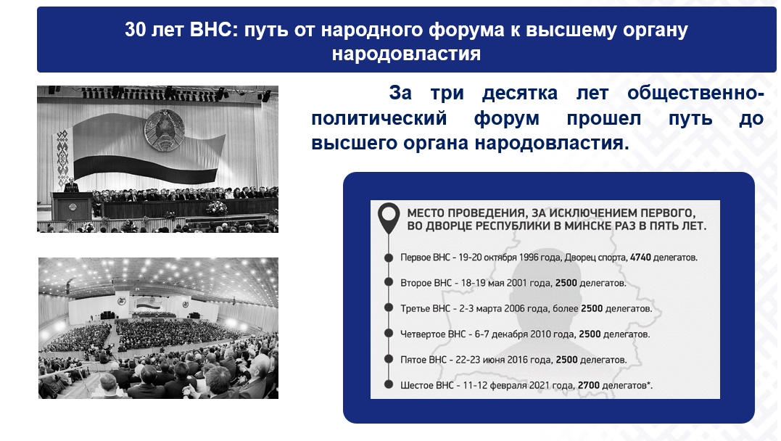
Уникальному органу народовластия – Всебелорусскому народному собранию Республики Беларусь – в октябре этого года исполнится 30 лет. За это время собрание зарекомендовало себя как институт подлинной демократии, позволяющий гражданам широко реализовывать свое право на участие в управлении делами государства и общества, определении ключевых направлений страны.

В 1996 году ВНС сыграло решающую роль в судьбе страны. И сейчас, будучи уже конституционным органом, является фундаментом суверенного и успешного развития государства и общества, сохранения стабильного политического курса, мира и согласия на белорусской земле.
За три десятка лет общественно-политический форум прошел путь до высшего органа народовластия.
До конституционной реформы 2022 года Всебелорусское народное собрание функционировало в качестве общенационального форума, будучи одной из форм реализации гражданами их конституционного права участвовать в обсуждении важнейших вопросов государственной и общественной жизни.
В таком формате прошли шесть первых в суверенной истории страны Всебелорусских народных собраний: в 1996, 2001, 2006, 2010, 2016 и 2021 годах.
Согласно изменениям и дополнениям, внесенным в Конституцию Республики Беларусь по результатам республиканского референдума 27 февраля 2022 года, Всебелорусское народное собрание стало конституционным органом. Компетенция, порядок формирования и деятельность Всебелорусского народного собрания определяется главой 31 Конституции и законом.
Срок полномочий Всебелорусского народного собрания составляет пять лет.
Слайд 4
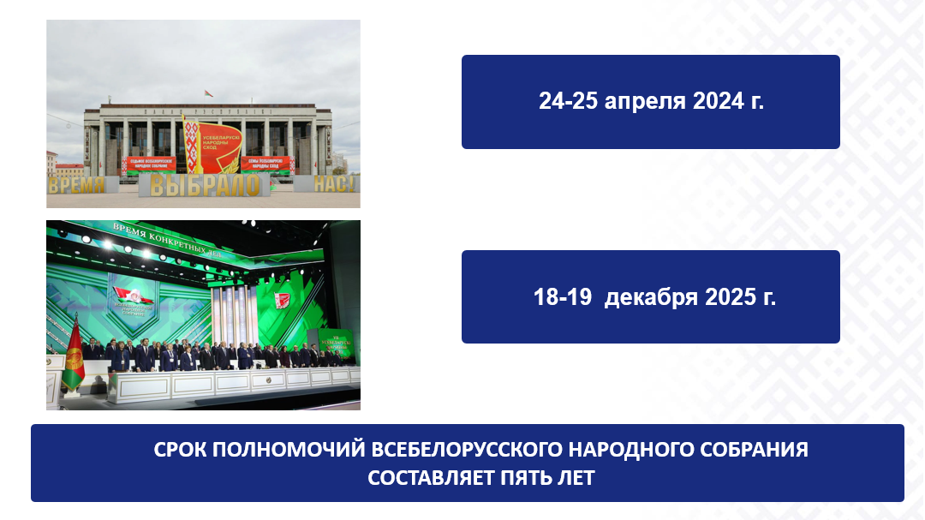
Первое заседание VII Всебелорусского народного собрания - впервые в новом конституционном статусе - состоялось 24-25 апреля 2024 года в Минске и прошло под девизом "Время выбрало нас!".
Второе заседание VII Всебелорусского народного собрания прошло 18-19 декабря 2025 года.
На Всебелорусское народное собрание традиционно приглашались руководители высших органов государственной власти, представители дипломатического корпуса, белорусских диаспор, международных и иностранных организаций.
В таком формате Всебелорусское народное собрание проводилось с периодичностью раз в пять лет. В то же время каждому форуму предшествовала длительная подготовка, а процесс обсуждения его итогов занимал многие месяцы. Это способствовало выявлению общественного мнения, активизировало открытое и всестороннее обсуждение достижений и проблем страны, выдвижение инициатив, касающихся дальнейшей стратегии развития общества и государства.

Слайд 5
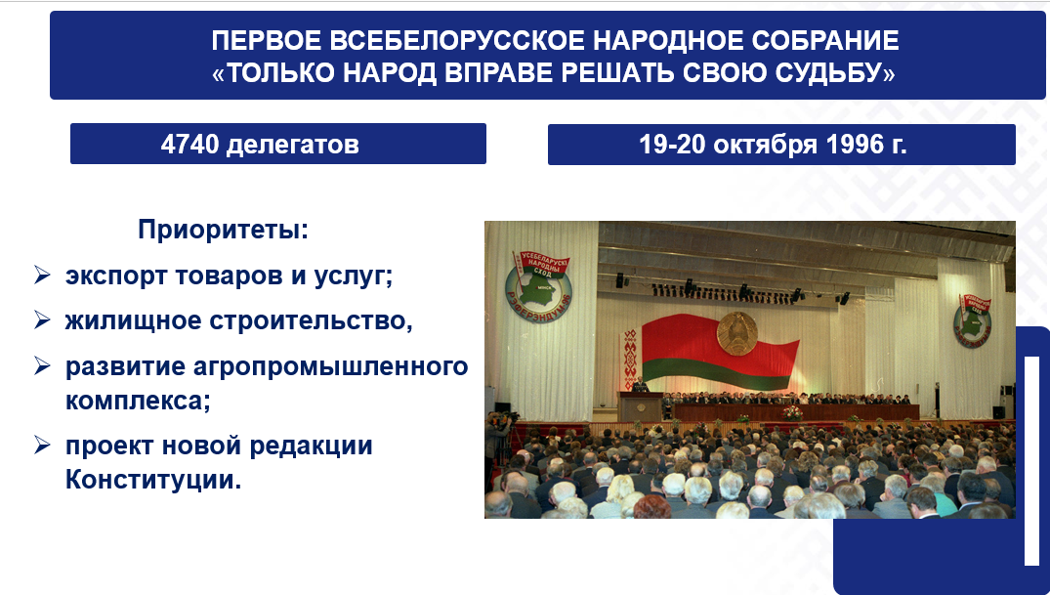

Первое Всебелорусское народное собрание
«Только народ вправе решать свою судьбу»
Первый в истории суверенной Беларуси народный форум состоялся 19 – 20 октября 1996 г. в непростое для страны время экономического хаоса и политического конфликта.
4740 делегатов – представители всех регионов. Глава государства выступил на форуме с докладом «Только народ вправе решать свою судьбу», в котором представил обстоятельный анализ ситуации, складывающейся в стране за первые годы ее независимости и своего нахождения на посту Президента, обозначил дальнейшую стратегию развития государства и общества с акцентом на социально ориентированную рыночную экономику.
Делегаты обсудили Основные направления социально-экономического развития Республики Беларусь на 1996 – 2000 годы (приоритетами были объявлены экспорт товаров и услуг, жилищное строительство, развитие агропромышленного комплекса), проект новой редакции Конституции и вопросы, вынесенные Главой государства на республиканский референдум.
Таким образом, первый общенациональный форум определил вектор развития государства на десятилетия вперед: социально ориентированная рыночная экономика, конституционная реформа, предполагающая сильного Президента – гаранта суверенитета и независимости страны.

Слайд 6
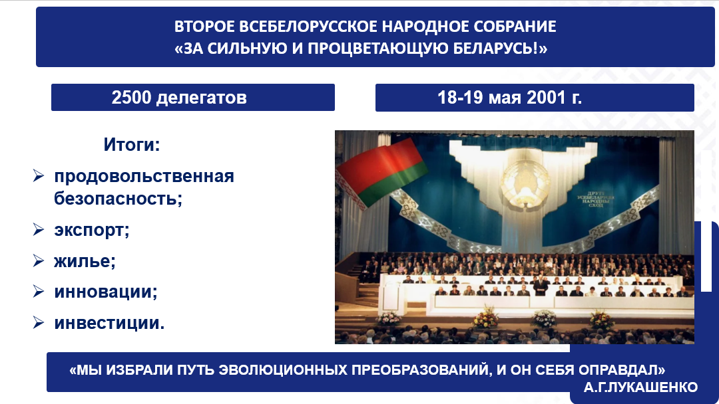

Второе Всебелорусское народное собрание

«За сильную и процветающую Беларусь!»
Второе Всебелорусское народное собрание прошло 18 – 19 мая 2001г. под лозунгом «За сильную и процветающую Беларусь!». Собрание подвело итоги предыдущей пятилетки и наметило приоритеты социально-экономического развития на 2001 – 2005 годы. Ими стали –продовольственная безопасность, экспорт, жилье, инновации и инвестиции. С докладом, одноименным лозунгу форума, выступил Глава государства. В своем выступлении он обозначил главный итог прошедшей пятилетки: Беларусь состоялась как независимое и самостоятельное государство. «Мы избрали путь эволюционных преобразований, и он себя оправдал», – подчеркнул белорусский лидер.

Слайд 7
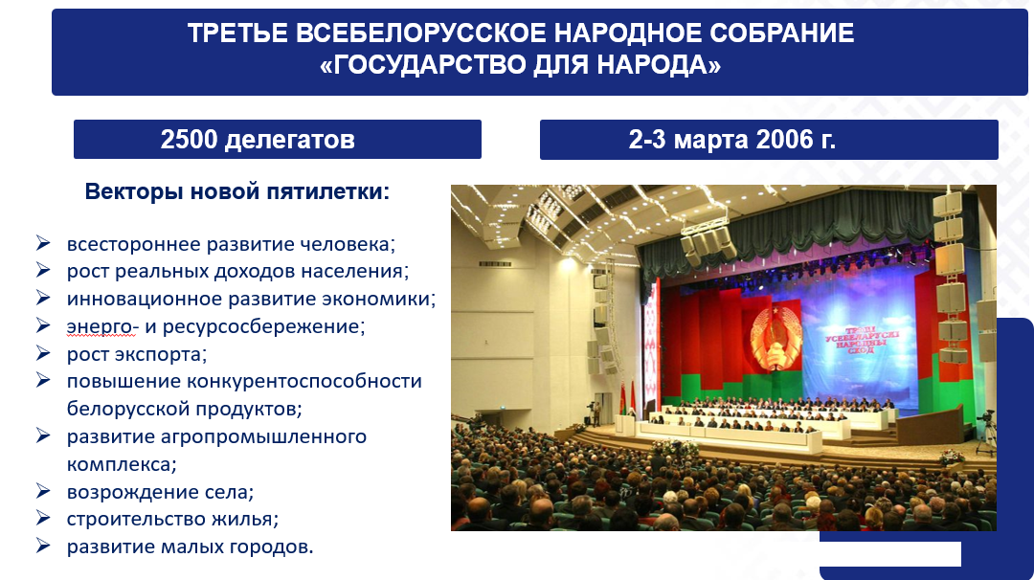
Третье Всебелорусское народное собрание

«Государство для народа»
Третье Всебелорусское народное собрание состоялось 2 – 3 марта 2006г. Его лозунг – «Государство для народа». Участники представительного форума проанализировали результаты реализации Программы социально-экономического развития Беларуси на 2001 – 2005 годы и рассмотрели проект аналогичного программного документа на ближайшие пять лет. Как отметил в своем докладе Президент Республики Беларусь Александр Григорьевич Лукашенко, «мы сумели сделать нашу страну не только суверенной, но и экономически независимой, что гораздо сложнее, все, о чем мы договаривались на втором Всебелорусском народном собрании, реализовано и воплощено в жизнь». Векторами новой пятилетки были объявлены всестороннее развитие человека, рост реальных доходов населения, инновационное развитие экономики, энерго- и ресурсосбережение, рост экспорта и повышение конкурентоспособности белорусской продукции, развитие агропромышленного комплекса и возрождение села, строительство жилья и развитие малых городов.

Слайд 8
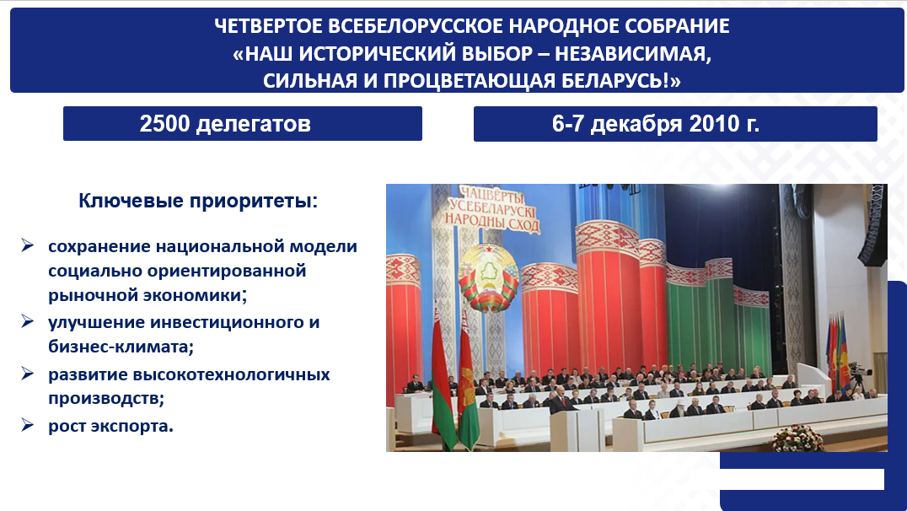
Четвертое Всебелорусское народное собрание

«Наш исторический выбор – независимая, сильная и процветающая Беларусь!»
Четвертое Всебелорусское народное собрание, прошедшее 6 – 7 декабря 2010г. под лозунгом «Наш исторический выбор – независимая, сильная и процветающая Беларусь!», традиционно объединило представителей всех слоев общества и государственных институтов. Отметив позитивные результаты предыдущей пятилетки, делегаты одобрили Программу социально-экономического развития на 2011 – 2015 годы. В качестве ключевых направлений были определены сохранение национальной модели социально ориентированной рыночной экономики, улучшение инвестиционного и бизнес-климата, развитие высокотехнологичных производств, рост экспорта. Собранием были приняты резолюция и обращение к соотечественникам.
В резолюции, в частности, отмечено высокое 61-е место Беларуси в списке стран по уровню развития человеческого потенциала и поставлена задача войти в число первых 50 стран в мире по этому показателю.

Слайд 9
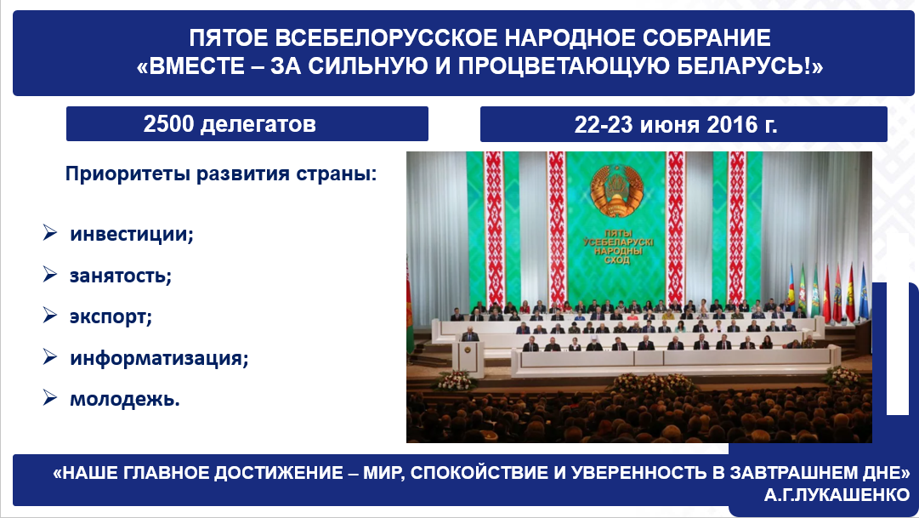

Пятое Всебелорусское народное собрание

«Вместе – за сильную и процветающую Беларусь!»
Пятое Всебелорусское народное собрание прошло 22 – 23 июня 2016г. под лозунгом «Вместе – за сильную и процветающую Беларусь!». Делегаты обсудили основные итоги развития страны за предыдущие пять лет, особо отметив сохранение политической стабильности, устойчивости экономики и социальной защиты населения, а также выработали стратегию следующей пятилетки. Одобренные собранием основные положения Программы социально-экономического развития Беларуси на 2016 – 2020 годы предусматривали в качестве ключевых направлений повышение качества жизни населения за счет роста конкурентоспособности экономики, привлечения инвестиций и инноваций. Инвестиции, занятость, экспорт, информатизация и молодежь были объявлены приоритетами развития страны. Собранием приняты резолюция и обращение к соотечественникам. «Наше главное достижение – мир, спокойствие и уверенность в завтрашнем дне», – было отмечено в обращении.

Слайд 10
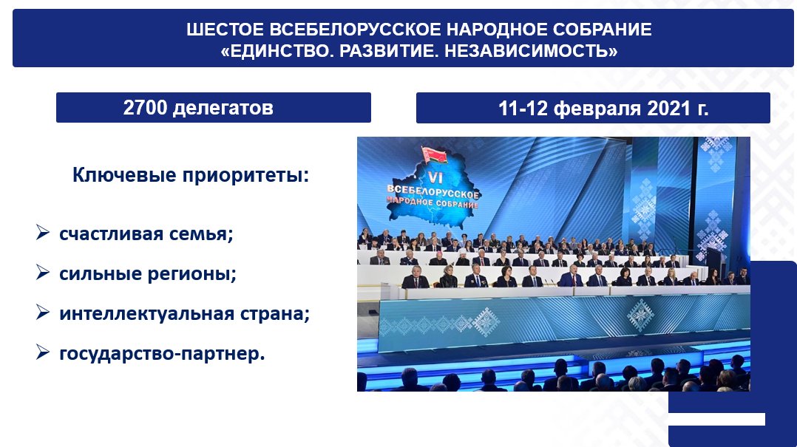

Шестое Всебелорусское народное собрание

«Единство. Развитие. Независимость»
Шестое Всебелорусское народное собрание состоялось 11 – 12 февраля 2021г. по лозунгом. В повестке дня общенационального форума – основные положения Программы социально-экономического развития страны на 2021 – 2025 годы и общественно-политические вопросы. Главной целью будущей пятилетки стало обеспечение социальной стабильности и повышение благосостояния граждан за счет качественного экономического роста, инвестиций в человеческий капитал, создания комфортных условий для жизни, работы и самореализации человека. Ключевыми приоритетами пятилетки объявлены счастливая семья, сильные регионы, интеллектуальная страна, государство-партнер. По результатам форума была принята резолюция шестого Всебелорусского народного собрания.
Этот форум знаменателен тем, что именно на нем по предложению Главы государства был дан старт конституционной реформе. После собрания началась масштабная работа по подготовке изменений и дополнений в Основной Закон. Для их разработки была создана Конституционная комиссия, в которую вошли представители государственных органов, юридической науки, общественных объединений, различных отраслей экономики и социальной сферы.
Проект изменений и дополнений в Конституцию Республики Беларусь прошел широкое всенародное обсуждение.

Слайд 11
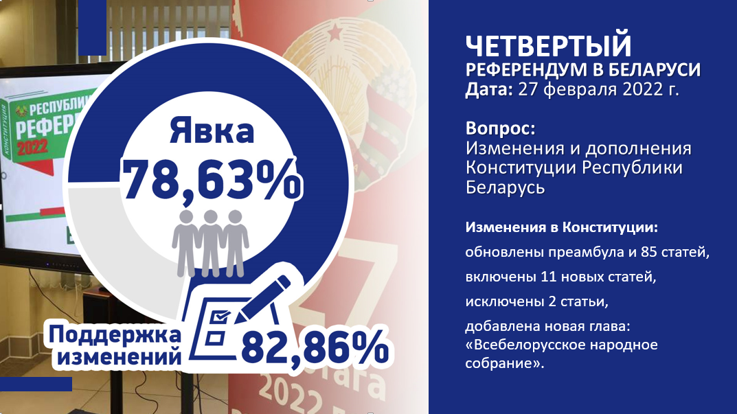
27 февраля 2022 г. состоялся четвертый в истории суверенной Беларуси республиканский референдум, на котором конституционные поправки поддержало более 80 процентов граждан, принявших участие в референдуме. Изменения Основного Закона затронули в том числе вопросы устройства государственной власти. В частности, Всебелорусское народное собрание приобрело конституционный статус, став высшим представительным органом народовластия. Его решения приобрели обязательный характер.
С этого момента началась новая история Всебелорусского народного собрания.

Слайд 12
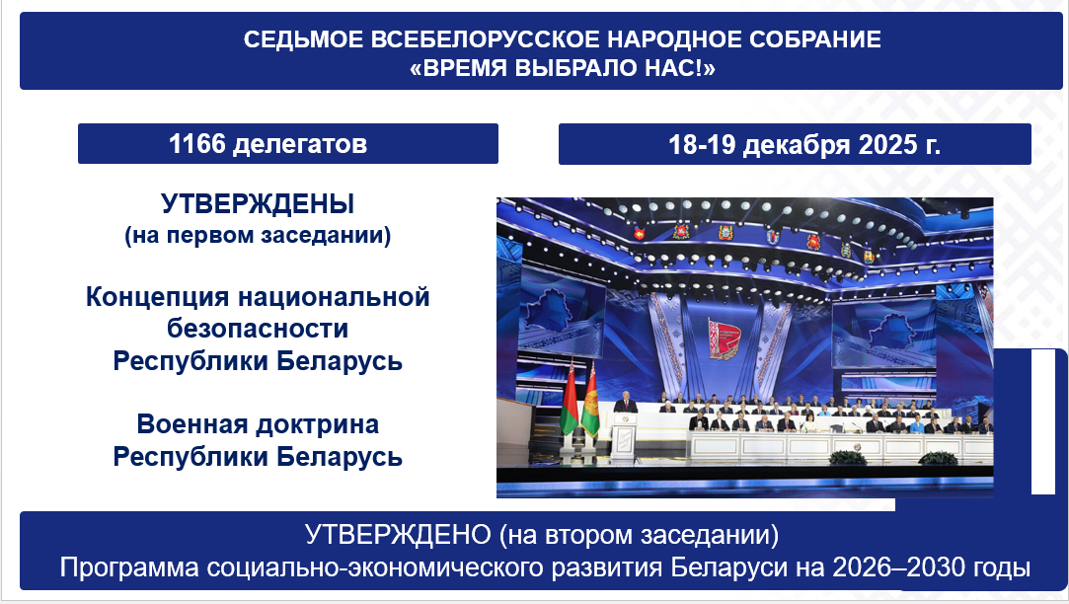

Седьмое Всебелорусское народное собрание
«Время выбрало нас!»

Впервые ВНС прошло в новом статусе — высшего представительного органа народовластия Республики Беларусь, который зафиксирован в Конституции.
Седьмое Всебелорусское народное собрание на первом заседании своими решениями утвердило Концепцию национальной безопасности Республики Беларусь и Военную доктрину Республики Беларусь – основополагающие документы, регламентирующие подходы белорусского государства к обеспечению национальной безопасности в различных сферах. На втором заседании (18-19 декабря 2025г.) единогласно утвердили Программу социально-экономического развития Беларуси на 2026–2030 годы.

Слайд 13
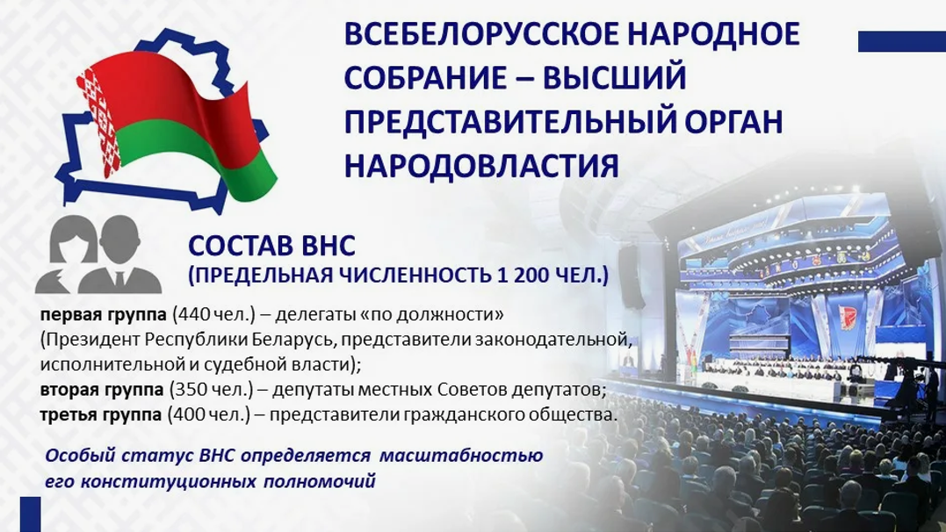
Сегодня ВНС — это:
До 1200 делегатов, треть из которых — представители гражданского общества. Заседания проходят не реже одного раза в год (срок полномочий — 5 лет). Право утверждать стратегические документы, вносить законопроекты и даже отменять правовые акты, противоречащие национальным интересам.
Председателем Всебелорусского народного собрания седьмого созыва избран Президент Республики Беларусь Александр Григорьевич Лукашенко.
Правовой статус делегата Всебелорусского народного собрания (ВНС, Собрание) определяется Конституцией Республики Беларусь, Законом Республики Беларусь от 7 февраля 2023 г. № 248-З «О Всебелорусском народном собрании», иными актами законодательства.
Решения Всебелорусского народного собрания являются обязательными для исполнения и могут отменять правовые акты, иные решения государственных органов и должностных лиц, противоречащие интересам национальной безопасности, за исключением актов судебных органов.
Всебелорусское народное собрание наделено правом утверждать основные направления внутренней и внешней политики, военную доктрину, концепцию национальной безопасности; утверждать программы социально-экономического развития Республики Беларусь; заслушивать Премьер-министра о выполнении программ социально-экономического развития Республики Беларусь. Всебелорусское народное собрание наделено правом законодательной инициативы.
На протяжении всей истории своего существования собрание определяет ключевые приоритеты социально-экономического развития — от обеспечения продовольственной безопасности до масштабной цифровизации и поддержки регионов. Принятие пятилетних программ на площадке ВНС позволяет сочетать государственные интересы с реальными потребностями белорусского общества, сохраняя сильную социальную ориентацию экономики при её последовательной модернизации. И как сказал Президент Республики Беларусь Александр Григорьевич Лукашенко на седьмом Всебелорусском народном собрании:

Слайд 14
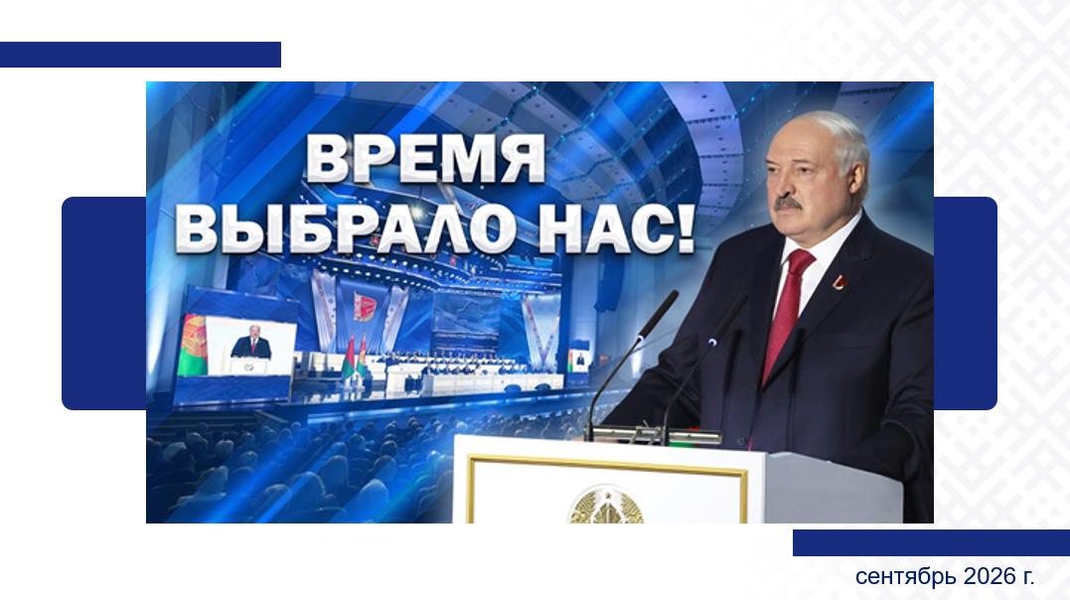

«Время выбрало нас, и это время конкретных дел!»

